

Piła, dn. 17.12.2019 roku

# NZP.IV-240/80/19

*Wszyscy uczestnicy postępowania*

dotyczy: postępowania o udzielenie zamówienia publicznego w trybie przetargu nieograniczonego pod nazwą:

**„Odzież i bielizna j.u.”II** Szpital Specjalistyczny w Pile informuje, że w do wyżej wymienionego przetargu wpłynęły następujące pytania:

**Pytanie nr 1**

**Dotyczy: Zadanie nr 1**

**Zadanie 3 poz. 1**

Czy Zamawiający dopuści zestaw do porodu w następującym składzie:

1 serweta 2-warstwowa 100 cm x 150 cm (owinięcie zestawu)

10 kompresów włókninowych 10 cm x 10 cm

1 ręcznik 30 cm x 20 cm

1 serweta 2-warstwowa 75 cm x 90 cm

1 serweta dla noworodka 90 cm x 90 cm

1 serweta operacyjna 2-warstwowa pod pośladki 90 cm x 92 cm z zakładką do aseptycznej aplikacji pod pacjentkę i zintegrowanym przeźroczystym workiem wykonanym z folii PE.

Owinięcie zestawu i obłożenie pacjenta wykonane z laminatu 2-warstwowego (folia polietylenowa o grubości 20 µm i włóknina polipropylenowa spunbond o gramaturze 30 g/m2, połączone w technice współwytłaczania). Serwetka dla noworodka wykonana z miękkiej włókniny typu spunlace. Pozostałe parametry zgodne z SIWZ.

**Odpowiedź**: **Zamawiający dopuszcza.**

**Pytanie nr 2**

**Dotyczy: Zadanie nr 3**

**Pakiet 3**

**Poz. 1** Czy Zamawiający dopuści zestaw do porodu w składzie:

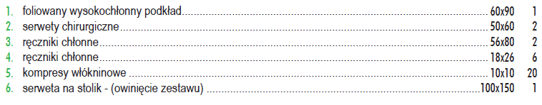

Czy Zamawiający dopuszcza, aby parametry gramatury dla serwet w/w zestawu w SIWZ można było traktować jako parametry minimalne?

**Odpowiedź: Zgodnie z SIWZ.**

**Poz. 2** Czy Zamawiający dopuści zestaw do cięcia cesarskiego w składzie:

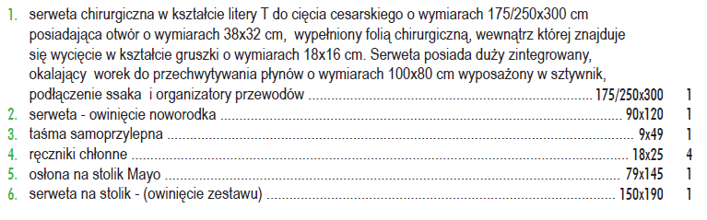

Czy Zamawiający dopuszcza, aby parametry gramatury dla serwet w/w zestawu w SIWZ można było traktować jako parametry minimalne?

**Odpowiedź**: **Zamawiający Dopuszcza.**

**Pytanie nr 3**

**Dotyczy: Zadanie nr 4**

**Poz. 1** Czy Zamawiający dopuści obłożenie pola operacyjnego do kraniotomii w składzie:

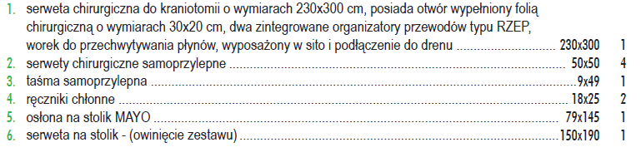

Pozostałe parametry zgodne z SIWZ.

**Odpowiedź: Zamawiający Dopuszcza.**

**Poz. 2** Czy Zamawiający dopuści zestaw do zabiegów brzuszno – kroczowych w składzie:



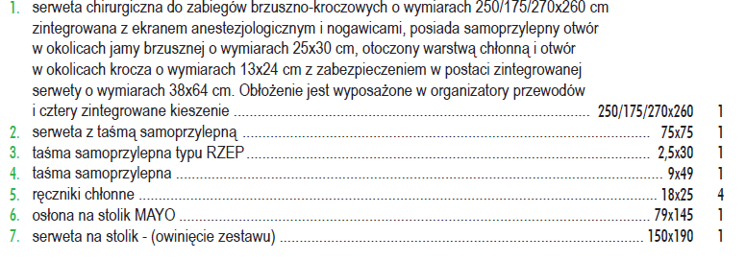

Czy Zamawiający dopuszcza, aby parametry gramatury dla serwet w/w zestawu w SIWZ można było traktować jako parametry minimalne?

**Odpowiedź: Zamawiający Dopuszcza.**

**Poz. 3** Czy Zamawiający dopuści serwetę samoprzylepną do chirurgii ucha lub do zabiegów na odcinku szyjnym o wymiarze 200x240cm z otworem 12cm. Wykonana z laminatu dwuwarstwowego o gramaturze 60,6 g/m2 ?

Pozostałe parametru zgodne z SIWZ.

**Odpowiedź: Zamawiający dopuszcza otwór max. o rozmiarze do 9 cm.**

**Pytanie nr 4**

**Dotyczy: Zadanie nr 3 poz.1**

1.Prosimy Zamawiającego o wyjaśnienie czy oczekuje zestawu do porodu zawierającego osłony na kończyny dolne (nogawice), a omyłkowo nie umieścił ich w opisie przedmiotu zamówienia.

2.Prosimy Zamawiającego o dopuszczenie sterylnego zestawu do porodu naturalnego

Skład zestawu:

- 1 x serweta na stolik narzędziowy 140x190 cm

- 2 x nogawice z bilaminatu 75x 120 cm

- 1 x kocyk dla noworodka 100x105 cm

- 1 x taśma Lepna 9x50 cm

- 2 x ręcznik chłonny 20x30 cm

- 1 x serweta pod pośladki z folii PE 85x114,5 cm, ze wzmocnieniem 32,5x50 cm, ze zintegrowaną torbą na płyny z kształtką usztywniającą umożliwiającą uformowanie i utrzymanie kształtu worka z portem do ssaka oraz z szeroką zakładką umożliwiającą aseptyczne założenie serwety pod pośladki pacjentki

- 1 x serweta 75x75cm, przylepna pełnobarierowa, wykonane z laminatu 2-warstwowego, pozbawiona pylących i łatwopalnych włókien celulozy i wiskozy (polipropylen, polietylen) o gramaturze 58g/m2,. Odporność na przenikanie płynów >200 cm H2O. Zestaw zgodny z normą EN 13795 pakowany sterylnie w przezroczystą, foliową  torbę z portem do sterylizacji, posiada min. 3 etykiety samoprzylepnego dokumentacji medycznej zawierające: numer katalogowy, numer lot, datę ważności oraz nazwę producenta. Zestawy pakowane zbiorczo w worek foliowy, następnie karton. Producent spełnia wymogi normy środowiskowej ISO 14001 potwierdzonej certyfikatem.

**Odpowiedź**: **Zamawiający dopuszcza.**

**Pytanie nr 5**

**Dotyczy: Zadanie nr 3 poz. 2**

Prosimy Zamawiającego o dopuszczenie jako alternatywy poniższego zestawu do cięcia cesarskiego:

-1 x serweta na stolik narzędziowy 140x190 cm, 50 μm (owinięcie zestawu)

-1 x serweta na stolik Mayo 80x142 cm, ze wzmocnieniem chłonnym 55x90+/-2 cm

-1 x kocyk dla noworodka 100x105 cm

-4 x ręcznik chłonny 20x30 cm

-1 x przylepna kieszeń na narzędzia jednokomorowa 30x50 +/-3 cm wykonana z mocnej folii PE

-1 x serweta do cięcia cesarskiego 200/250x320 +/-10cm z obłożeniem ramion stołu, z otworem 40x35+/-3cm wypełnionym folią chirurgiczną , ze zintegrowaną torbą na płyny 360⁰ z 2 portami do ssaka, ze wzmocnieniem chłonnym 50x35+/- 3cm, ze zintegrowanymi trzema organizatorami przewodów typu rzep. Część główna serwety osłaniająca pacjentkę wykonana z laminatu warstwowego o gramaturze max. 58g/m2) odpornego na przenikanie płynów > 200 cm H2O. Warstwa wzmocnienia w serwetach na stolik narzędziowy i Mayo zespolona z folią na całej powierzchni wzmocnienia. Zestaw spełnia wymagania dla procedur wysokiego ryzyka wg normy EN 13795 pakowany sterylnie w przezroczystą, foliową torbę z portami do sterylizacji, posiada 4 etykiety samoprzylepne do dokumentacji medycznej zawierające: numer katalogowy, numer lot, datę ważności oraz nazwę producenta. Sterylizacja EO. Zestawy pakowane zbiorczo w worek foliowy, następnie karton. Producent spełnia wymogi normy środowiskowej ISO 14001 potwierdzonej certyfikatem.

**Odpowiedź**: **Zamawiający dopuszcza.**

**Pytanie nr 6**

**Dotyczy: Zadanie nr 3 poz. 1**

Czy Zamawiający dopuści zestaw o składzie:

* 1 x serweta bez przylepca o wymiarach 90 cm x 120 cm wykonana z chłonnego i nieprzemakalnego laminatu dwuwarstwowego o gramaturze 56 g/m2
* 2 x ręcznik chłonny o wymiarach 30 cm x 30 cm
* 3 x serweta chłonna dla noworodka o wymiarach 75 cm x 80 cm
* 1 x podkład wysokochłonny wypełniony pulpą celulozową o wymiarach 60 cm x 90 cm
* 1 x fartuch foliowy przedni o wymiarach 80 cm x 130 cm
* 2 x zaciskacz do pępowiny
* 10 x tupfer gazowy 30 cm x 30 cm

Odporność na rozerwania sucho/mokro w obszarze krytycznym 108/95 kPa. Wytrzymałość na rozciąganie na sucho/mokro 45/30N. Odporność na penetrację płynów 188 cm H2O. Współczynnik pylenia < 1.3log10. Chłonność warstwy zewnętrznej min. 350%.

Zestaw sterylizowany radiacyjnie. Opakowanie folia-papier wyposażone w informację o kierunku otwierania oraz 4 etykiety samoprzylepne typu TAG służące do archiwizacji danych. Na każdej etykiecie samoprzylepnej, znajdują się następujące informacje : numer ref., data ważności, nr serii, dane wytwórcy oraz kod kreskowy. Dodatkowo serweta stanowiąca owinięcie zestawu posiada taśmę mocującą do stołu instrumentalnego i naklejkę służącą jako zamknięcie zestawu. Spełnia wymogi aktualnej normy PN-EN 13795.

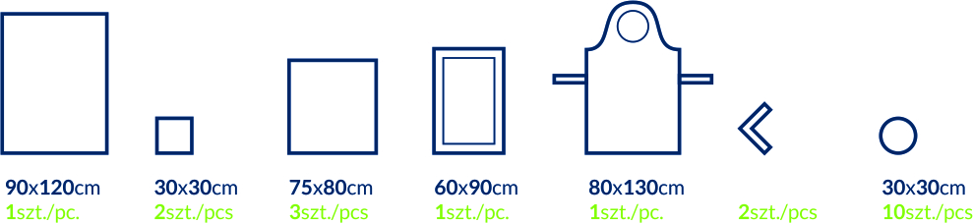

**Odpowiedź**: **Zgodnie z SIWZ.**

**Pytanie nr 7**

**Dotyczy: Zadanie nr 3 poz 1**

Czy Zamawiający dopuści zestaw o składzie:

* 1 x serweta porodowa o wymiarach 114cm x 150cm, wzmocnienie o rozmiarze 25cm x 50cm, zintegrowana z torbą do zbiórki płynów o wymiarach 78cm x 80cm, serweta wykonana z chłonnego i nieprzemakalnego laminatu dwuwarstwowego o gramaturze 60 g/m2 w strefie krytycznej wyposażona we wzmocnienie wysokochłonne o gramaturze 80 g/m2. Łączna gramatura w strefie wzmocnionej 140 g/m2
* 2 x ręcznik chłonny o wymiarach 30,5 cm x 34 cm
* 1 x serweta chłonna dla noworodka o wymiarach 75 cm x 85 cm
* 1 x serweta wzmocniona na stół instrumentalny stanowiąca owinięcie zestawu o wymiarach 150 cm x 190 cm,

Zestaw spełnia wymagania wg normy EN 13795-1,2,3 na wysokim poziomie. Odporność na rozerwania sucho/mokro w obszarze krytycznym 180/172 kPa. Wytrzymałość na rozciąganie na sucho/mokro w obszarze krytycznym 118/93 N. Odporność na penetrację płynów w obszarze krytycznym 197 cm H2O. Współczynnik pylenia 3.4log10. Chłonność wzmocnienia min. 680%.

Materiał serwet posiada I klasa palności wg 16 CFR 1610.

Zestaw sterylizowany tlenkiem etylenu. Opakowanie folia-papier wyposażone w informację o kierunku otwierania oraz 4 etykiety samoprzylepne typu TAG służące do archiwizacji danych. Na każdej etykiecie samoprzylepnej, znajdują się następujące informacje : numer ref., data ważności, nr serii, dane wytwórcy oraz kod kreskowy. Spełnia wymogi aktualnej normy PN-EN 13795.

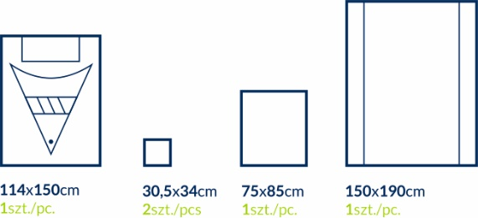

**Odpowiedź**: **Zamawiający dopuszcza. Zamawiający dopuszcza.**

**Pytanie nr 8**

**Dotyczy: Zadanie nr 3 poz. 2**

* 1 x serweta samoprzylepna o wymiarach 200 cm x 320 cm z otworem o wymiarach 25 cm x 30 cm wypełnionym folią chirurgiczną, zintegrowana z torbą do zbiórki płynów o wymiarach 75 cm x 85 cm, serweta wykonana z hydrofobowej włókniny trójwarstwowej typu SMS o gramaturze 50 g/m2
* 4 x ręcznik chłonny o wymiarach 30 cm x 30 cm
* 1 x taśma samoprzylepna o wymiarach 10 cm x 50 cm
* 1 x serweta chłonna dla noworodka o wymiarach 75 cm x 80 cm
* 1 x wzmocniona osłona (serweta) na stolik Mayo o wymiarach 80 cm x 140 cm
* 1 x serweta wzmocniona na stół instrumentalny stanowiąca owinięcie zestawu o wymiarach 150 cm x 190 cm.

Odporność na rozerwania sucho/mokro w obszarze krytycznym 205.6/199.4 kPa. Wytrzymałość na rozciąganie na sucho/mokro w obszarze krytycznym 90/91.6N. Odporność na penetrację płynów w obszarze krytycznym 41.7 cm H2O. Współczynnik pylenia 1.4log10. Chłonność wzmocnienia min. 680%.

Materiał serwet odporny na działanie alkoholi na poziomie 8 wg WSP 080.8/IST 80.8. I klasa palności wg 16 CFR 1610.

Wszystkie składowe zestawu zawinięte w dodatkową serwetę 2-warstwową, celulozowo - foliową o gramaturze 54g/m2 i chłonności 180%, stanowiącą pierwsze, zewnętrzne owinięcie zestawu.

Zestaw sterylizowany radiacyjnie. Opakowanie TYVEC wyposażone w informację o kierunku otwierania oraz 4 etykiety samoprzylepne typu TAG służące do archiwizacji danych. Na każdej etykiecie samoprzylepnej, znajdują się następujące informacje : numer ref., data ważności, nr serii, dane wytwórcy oraz kod kreskowy. Dodatkowo serweta stanowiąca owinięcie zestawu posiada taśmę mocującą do stołu instrumentalnego i naklejkę służącą jako zamknięcie zestawu. Spełnia wymogi aktualnej normy PN-EN 13795.

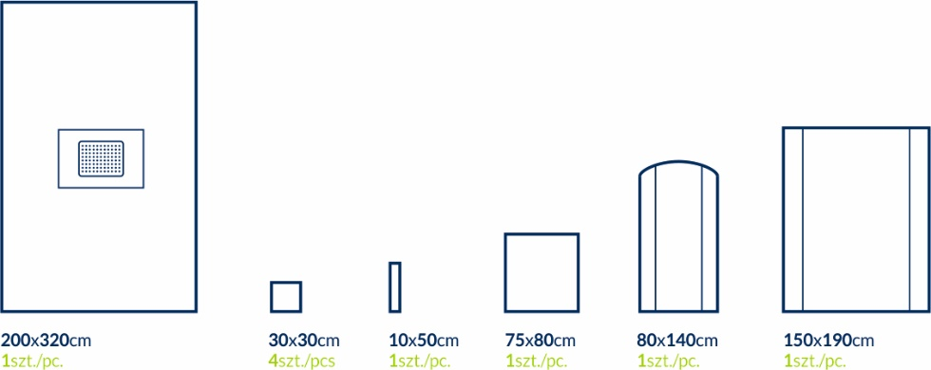

**Odpowiedź**: **Zamawiający dopuszcza.**